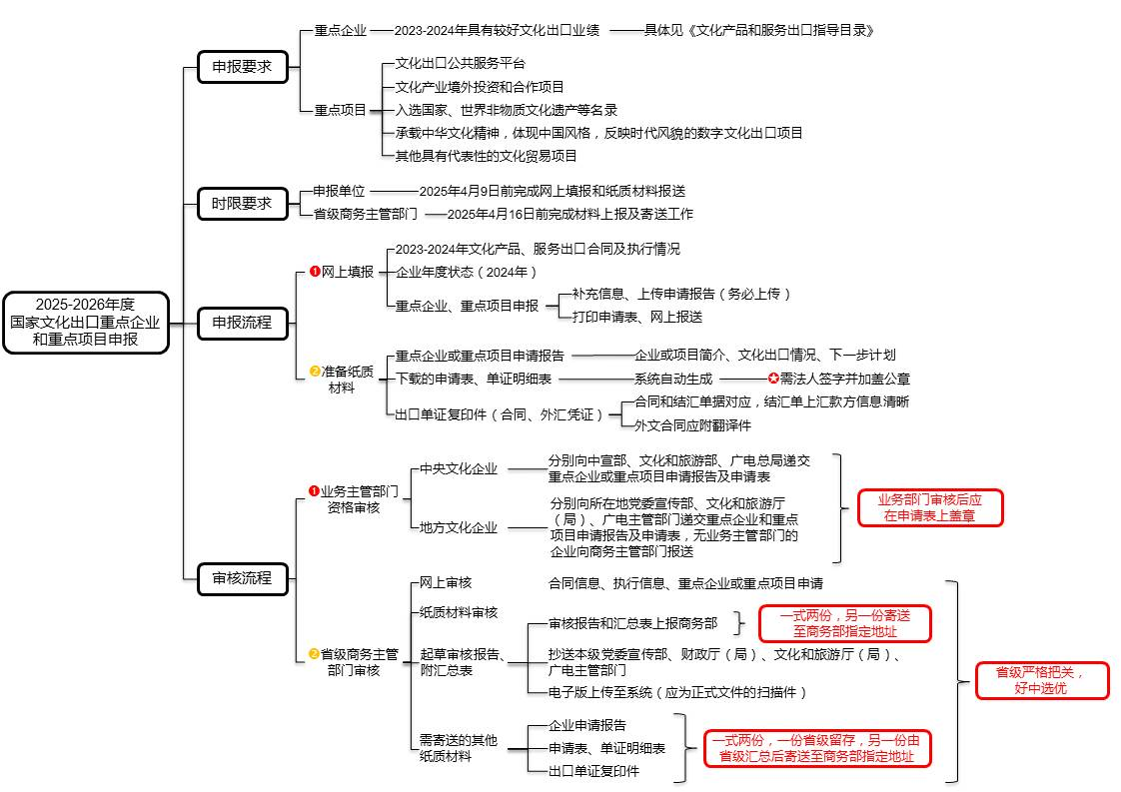附件2 2025-2026文化贸易重点企业和重点项目申报指引